BÖLÜM I DERS PLANI Şubat 2019
Dersin adı | TÜRKÇE
Sınıf | 6
Temanın Adı/Metnin Adı | MİLLİ KÜLTÜRÜMÜZ / TARHANANIN ÖYKÜSÜ
-MEB-  İzinsiz paylaşmayınız.  Konu | 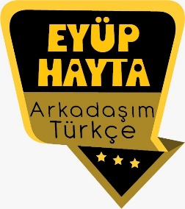  - Bilgilendirici metinlerin özellikleri  - Ana fikir  - Yabancı kelimelere Türkçe karşılıklar  - Özet  - Başlık  - Yapım ekleri  - Çekim ekleri  - Görsel okuma  - Deyimler  - Atasözleri
Önerilen Süre | 40+40+40+40+40+40 (6 ders saati)

BÖLÜM II
Öğrenci Kazanımları /Hedef ve Davranışlar  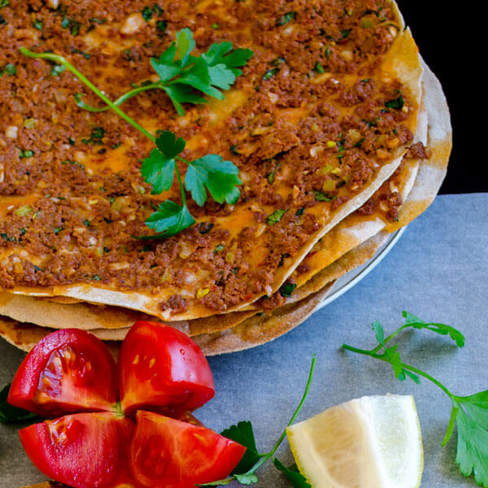 | OKUMA  T T.6.3.1. Noktalama işaretlerine dikkat ederek sesli ve sessiz okur.  T.6.3.5. Bağlamdan yararlanarak bilmediği kelime ve kelime gruplarının anlamını tahmin eder.  a) Öğrencilerin tahmin ettikleri kelime ve kelime gruplarını öğrenmek için sözlük, atasözleri ve deyimler sözlüğü vb. araçları kullanmaları sağlanır.  T.6.3.11. Basit, türemiş ve birleşik kelimeleri ayırt eder.  T.6.3.17. Metinle ilgili soruları cevaplar. Metin içi ve metin dışı anlam ilişkileri kurulur.  T.6.3.35. Grafik, tablo ve çizelgeyle sunulan bilgileri yorumlar.  KONUŞMA  T.6.2.3.Konuşma stratejilerini uygular. Serbest, güdümlü, yaratıcı, hafızada tutma tekniği ve kelime kavram havuzundan seçerek konuşma gibi yöntem ve tekniklerin kullanılması sağlanır.  YAZMA  T.6.4.4. Yazma stratejilerini uygular. Güdümlü, serbest, kontrollü, tahminde bulunma, metin tamamlama, bir metni kendi kelimeleri ile yeniden oluşturma, boşluk doldurma, grup olarak yazma gibi yöntem ve tekniklerin kullanılması sağlanır.  T.6.4.5. Yazdıklarını desteklemek için gerektiğinde grafik ve tablo kullanır.  T.6.4.6. Bir işi işlem basamaklarına göre yazar.
Ünite Kavramları ve Sembolleri/Davranış Örüntüsü | Tarhana çorbası, yiyecek, kültür, emek harcamak, doğal, festival…
Güvenlik Önlemleri (Varsa):
Öğretme-Öğrenme-Yöntem ve Teknikleri | Soru-cevap, anlatım, açıklamalı okuma ve dinleme, açıklayıcı anlatım, inceleme, uygulama
Kullanılan Eğitim Teknolojileri-Araç, Gereçler ve Kaynakça  * Öğretmen * Öğrenci | İmla kılavuzu, sözlük, deyimler ve atasözleri sözlüğü, EBA, paylaşmak ile ilgili dergi haberleri, gazete kupürleri…
• Dikkati Çekme  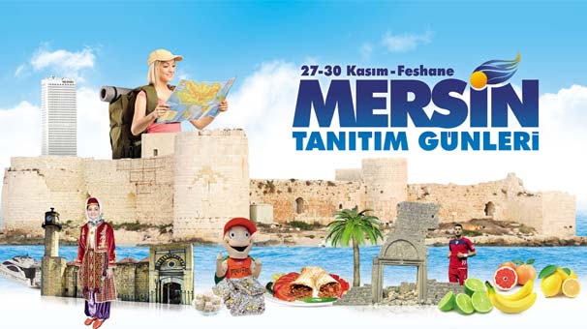 | - Yörenizin meşhur yemeklerinin adlarını sınıfta paylaşınız.  - Hangi çorba çeşitlerini biliyorsunuz? Anlatınız.  - Yörenize ait yemeklerin tanıtımı için yörenizde ya da diğer şehirlerde neler yapılıyor?
• Güdüleme  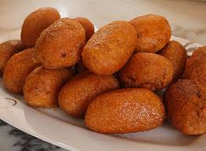  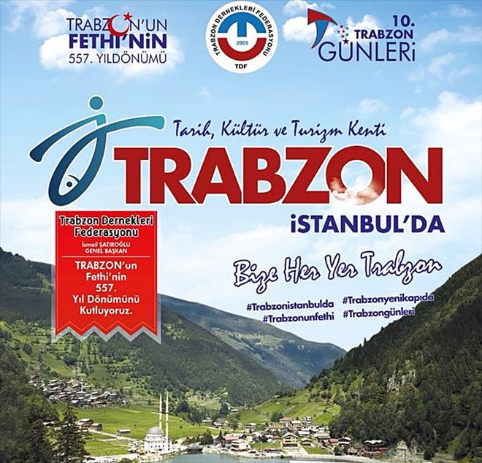 | Bu hafta 180. sayfadaki “TARHANANIN ÖYKÜSÜ” adlı metni işleyeceğiz. Sevgili Gençler, Ülkemiz, dünyanın en zengin mutfaklarından birine sahiptir. Yöreden yöreye hatta ilden ile çeşitlilik gösteren yemeklerimiz, Türk kültürünün zenginliğinin bir göstergesidir.  Marmara Bölgesi’nin mutfağında Tekirdağ köftesi, höşmerim, elbasan tavası, keşkek gibi çok çeşitli yemekler bulunur. Batı Anadolu, Doğu Anadolu, Karadeniz, Orta Anadolu’da da yaygın olarak yapılan keşkek et ve buğdaydan yapılan geleneksel bir yemektir.  Doğu Anadolu Bölgesi et yemekleriyle ünlüdür. Bunlar arasında Erzurum’a özgü, çok ünlü bir yemek olan cağ kebabı başta gelir. Kebap, etin yatık bir şiş üzerinde, odun ateşinde pişirilmesiyle hazırlanır.  İçli köfte dendiğinde akla Güneydoğu Anadolu Bölgesi gelir. Bu bölgede ayrıca lahmacun, Urfa kebabı, meftune ve özellikle koyun etinin kullanıldığı daha birçok yemek yapılır. Bunların yanında, bu bölgede yapılan baklavalara doyum olmaz.  Hamsi pilavı Karadeniz Bölgesi’ne özgü bir yemektir. Karadeniz mutfağı, deniz ürünlerinin yanında mısır unundan yapılan ekmekleri, her yöresinde farklı lezzette yapılan köfteleri, yörede yetişen otlardan yapılan yemekleri ile ünlü bir mutfaktır.  İç Anadolu Bölgesi’nde et, un ve bulgurdan yapılan yemekler ön plandadır. Bunlar arasında yer alan mantı, yurdumuzun her bölgesinde tanınır. Ancak yöreden yöreye bazı farklılıklar görülür. Kayseri yöresinde mantı, kare şeklinde kesilen hamurun içine kıymalı iç konularak hazırlanır.  Ege Bölgesi’nin yemek kültüründe zeytinyağlılar ve deniz ürünleri önemli bir yer tutar. Bunlar arasında yörede yetişen börülce, enginar gibi sebzelerle yapılan yemekler ünlüdür.  Akdeniz Bölgesi’nde çok zengin bir mutfak kültürü görülür. Bol yeşillikli Adana kebabı, Antakya’nın kurabiyeleri ve künefesi, Isparta’nın gül lokumu, Mersin’in tantunisi, Silifke’nin yoğurdu, Kahramanmaraş’ın dondurması bu mutfağın eşsiz lezzetlerindendir.
• Gözden Geçirme | Bu dersimizde yemek kültürümüz hakkında bilgi sahibi olacaksınız.
• Derse Geçiş

TARHANANIN ÖYKÜSÜ- Tarhana çorbası
TARHANANIN ÖYKÜSÜ-Tarhana yapımı
TARHANANIN ÖYKÜSÜ-Türk mutfağında kaç çeşit çorba vardır?
TARHANANIN ÖYKÜSÜ-Organik ürün pazarı

Aşağıdaki linkten de içerik videolarını indirebilirsiniz.

https://yadi.sk/d/FJ90PxtgQdv-LA Arkadaşım Türkçe Facebook Sayfası

- Dikkati çekme sorusu sorulduktan sonra öğrencilerden metnin içeriğini tahmin etmeleri istenecek.
- Metnin başlığı hakkında öğrenciler konuşturulacak.
Metnin içeriği öğrenciler tarafından tahmin edilecek.(Metinde neler anlatılmış olabilir?)
Parçanın başlığı hakkında öğrencilere soru sorulacak(Bu parçada ne anlatılmış olabilir?)
- Güdüleme ve gözden geçirme bölümü söylenecek.
- Parça öğretmen tarafından örnek olarak okunacak.
- Metin birkaç öğrenciye okutturulacak.
- Öğrenciler tarafından anlaşılmayan, anlamı bilinmeyen kelimeler tespit edilecek.

Yöre
Malzeme
Mayalanmak
Maya: Bazı besinlerin yapımında mayalanmayı sağlamak için kullanılan madde, ferment
Mayalanmak: Mayanın etkisiyle ekşiyip kabarmak
Yöre: Bir bölgenin belli bir yer ve çevresini kapsayan sınırlı bölümü, havali, mahal, civar
Malzeme: Belirli bir işi yapmak için kullanılması gereken maddeler, gereç, materyal

Anlaşılmayan, anlamı bilinmeyen kelimelerin anlamı ilk önce sözcüğün gelişinden çıkarılmaya çalışılacak. Anlamı sözlükten bulunacak, öğrenciler tarafından önce tahtaya sonra kelime defterlerine yazılacak.
- Öğrencilere 5-8 kelimeden oluşan cümleler kurdurularak, bilinmeyen kelimeler anlamlandırılacak.
- Yanlış telaffuz edilen kelimeler birlikte düzeltilecek.
- 1.Etkinlik yapılacak.

A) Aşağıdaki kelime ve kelime gruplarının anlamlarını TDK Türkçe Sözlük’ten bulunuz.
Cevap:
mayalanma: Organik maddelerin bazı mikroorganizmalarca salgılanan enzimler etkisiyle uğradığı değişiklik, tahammür, fermantasyon
malzeme: Belirli bir işi yapmak için kullanılması gereken maddeler
ev ekonomisi: Evin bakımı, geçimi ve yaşayışı ile ilgili bilim dalı
endüstriyel: Sanayi ile ilgili
B) Anlamlarını öğrendiğiniz kelimelerden iki tanesini seçerek bunları birer cümlede kullanınız.
Cevap:
1. Kek yapmak için öncelikle un, yumurta, süt, şeker gibi malzemeleri hazırlamamız gerekiyor.
2. Birçok endüstriyel ürün geri dönüşüme kazandırılarak çevre kirliliği önlenebilir.

- 2.Etkinlik yapılacak.

Aşağıdaki soruları metinden hareketle cevaplayınız.
1. Tarhananın ana malzemesi nasıl elde edilir? Anlatınız.
Cevap: Tarhananın ana malzemesi yoğurdun çeşitli malzemeler eklenerek kurutulması ile elde edilir.
2. Yurdumuzda en ünlü tarhanalar nerelerde yapılır?
Cevap: Uşak, Ankara, Kahramanmaraş, Malatya ve Denizli bölgelerinde yapılır.
3. Tarhanalar ne zaman, hangi malzemelerle ve nasıl yapılır? Anlatınız.
Cevap: Genellikle eylül ve ekim aylarında yapılır. Genel olarak domates, kırmızıbiber, soğan, nane iyice doğranıp yoğurt, un, tuz ilave edilerek harç hâline getirilir. Elde edilen harç bir süre mayalanmaya bırakılır. Mayalanma işlemi bitince elde edilen harçlar, bir bez üzerine yayılarak gölge bir yerde kurutulur, kuruyunca elle ovularak un hâline getirilir. Daha sonra kışın kullanılmak üzere bez torbalarda saklanır
4. Evde hazırlanan yiyeceklerin ev ekonomisine ve sağlığımıza olan faydaları nelerdir?
Cevap: Evde hazırlanan yiyecekler, doğal malzemelerden ve katkısız olarak yapıldığı için sağlığımıza zarar vermez. Uzun süre saklanabildiği ve üretim maliyeti ucuz olduğu için ev ekonomimize katkıda bulunur.
5. Yurdumuzun farklı yörelerine ait yemeklerle ilgili neler biliyorsunuz? Örnekler vererek anlatınız.
Bu soruyu siz cevaplayabilirsiniz.
- 3.Etkinlik yapılacak.

Aşağıdaki sahneyi, yönergelere uygun şekilde sınıfınızda canlandırınız.
• Bir kişiyi garson olarak belirleyiniz.
• Bir kişiyi aşçı olarak belirleyiniz.
• Bir kişiyi, başka şehirden sizi ziyarete gelen bir arkadaşınız olarak belirleyiniz.
• Diğer iki kişiyi de ziyarete gelen arkadaşlarını ağırlayacak olan kişiler olarak düşününüz.
• Ziyarete gelen arkadaşınıza şehrinizin veya yörenizin geleneksel yemeklerini ikram edebileceğiniz bir lokantaya gittiğinizi düşününüz. Bu lokantada, garson ve aşçının da yardımıyla arkadaşınıza yöresel yemeklerinizi ikram ederek tanıtınız.
- 4.Etkinlik yapılacak.

Malzemelerini ve yapılış aşamalarını öğrendiğiniz yemeğinizi aşağıya yazınız. Daha sonra, hazırladığınız yemeği arkadaşlarınıza anlatınız.
Seçtiğiniz yemeğe göre bu etkinliği siz yapabilirsiniz.
- 5.Etkinlik yapılacak.

Aşağıdaki yazının bazı bölümleri, tamamlamanız için yarım bırakılmıştır. Bu yazıyı, yazının yarım bırakılan cümlelerini ve devamını tahmin ederek anlam bütünlüğü oluşturacak şekilde tamamlayınız.
Cevap:
Çocukluğumdaki bayramları hatırlıyorum. Günler öncesinden yapılan
hazırlıklar, tatlı telaşlar, bayramlaşmalar… Bayram hepimiz
için neşe ve mutluluk kaynağıydı. Hem Ramazan hem de Kurban
Bayramı’nda bütün küskünler barışırdı. Ayrıca akrabalar ziyaret
edilir, akrabalar arasındaki bağlar kuvvetlenirdi.
Şimdi bayramlar aynı heyecanla yaşanmıyor. Maalesef eski bayramların heyecanı
kalmadı artık.
Ben de size, bayramların neşe içinde yaşandığı bir zamandan anımı
anlatmak istiyorum. On yaşındayım, Ramazan ayı kış mevsimine denk gelmişti. Ben de oruç tutmak istiyordum fakat yaşım küçük olduğu için babam öğlene kadar oruç tutmama izin veriyordu. “Çocuk orucu böyle olur.” derdi. Ramazan Bayramı yaklaştıkça hepimizi bir heyecan sarmıştı. Ramazan Bayramı demek, yeni elbiseler, yeni ayakkabılar, bahşiş demekti. Şimdiden bayramda biriktirdiğim paralarla neler alacağımı hayal ediyordum. Çok istediğim oyuncağı sonunda alabileceğim için daha da heyecanlanıyordum.
Derken bayram günü geldi çattı. Yeni elbiselerimizi giydik, güzel bir bayram kahvaltısından sonra akrabalarımızı ziyaret ettik. Bayram akşamı kardeşimle birlikte oturup bahşişlerimizi saydık. O kadar çok bahşiş toplamıştık ki, istediğim oyuncaktan üç tane bile alabilirdim. Fakat aklıma bayram ziyaretine gittiğimiz bir komşumuzun oğlu geldi. Ailesi fakirdi. O sene okul çantası alamamışlardı. Kitaplarını market poşetlerinde taşıyordu. Kardeşimle düşündük, taşındık ve bayram harçlıklarımızla komşumuzun oğluna okul çantası almaya karar verdik.
Komşumuzun oğlu aldığımız çantayı görünce çok sevindi. Sürekli bize teşekkür ediyordu. Annem ve babam da bu davranışımız için bizi tebrik ettiler. Bayram heyecanı, yardımlaşmanın verdiği mutlulukla birleşmiş, bize hiç yaşamadığımız bir bayram sevinci yaşatmıştı.
- 6.Etkinlik yapılacak.

Aşağıdaki görsellerde yer alan kelimelerle ekleri örnekteki gibi birleştiriniz. Anlamının değiştiğini düşündüğünüz kelimeleri yuvarlak içine alınız.
Cevap:

YÖRE: Yöresel, yöremiz, yörede
YURT: Yurttaş, yurtta, yurtsuz
EV: Evcil, evler, evli
TUZ: Tuzlu, tuzcu, tuzu

DİL BİLGİSİ
-Yapım ve çekim ekleri

Diğer metnin hazırlık çalışması verilecek.
(Türkçenin ana dil olarak kullanıldığı devletleri araştırınız.)

BÖLÜM III
Ölçme-Değerlendirme
• Bireysel öğrenme etkinliklerine yönelik Ölçme-Değerlendirme  • Grupla öğrenme etkinliklerine yönelik Ölçme-Değerlendirme  • Öğrenme güçlüğü olan öğrenciler ve ileri düzeyde öğrenme hızında olan öğrenciler için ek Ölçme-Değerlendirme etkinlikleri | - Bu hafta işlediğimiz metinden hareketle neler öğrendiniz?  - Sağlıklı yaşamak için neler yapmalıyız?  - 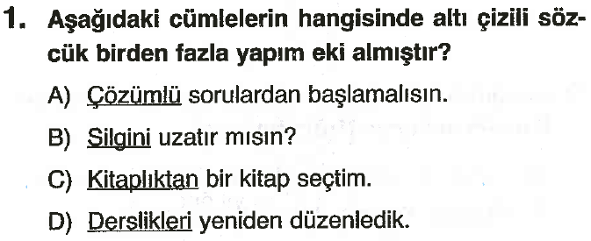
Dersin Diğer Derslerle İlişkisi | Okurken sesli okuma kurallarına, yazarken imla ve noktalamaya diğer derslerde de dikkat etmeleri sağlanır.

BÖLÜM IV
Plânın Uygulanmasına İlişkin Açıklamalar

Türkçe Öğretmeni tunghay@gmail.com

Okul Müdürü



